# Connexions D1 mini

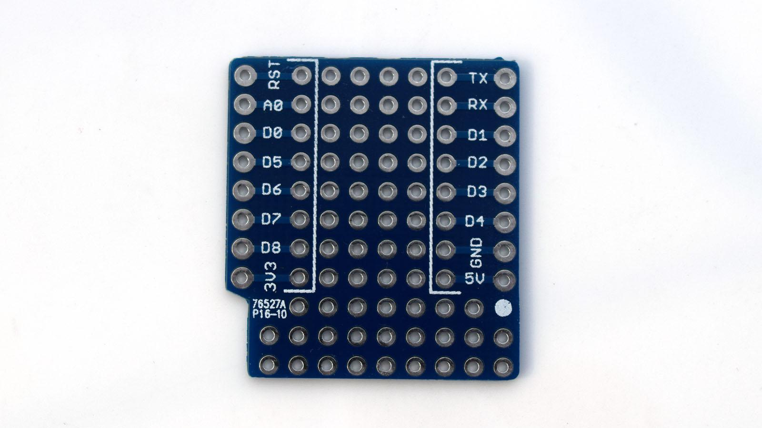

|  |  |  |
| --- | --- | --- |
| D1 mini | Shield / mòdul | Notes |
| D0 |  |  |
| D1 / SCL |  |  |
| D2 / SDA |  |  |
| D3 |  |  |
| D4 |  |  |
| D5 |  |  |
| D6 |  |  |
| D7 |  |  |
| D8 |  |  |
| A0 |  |  |